DAFTAR ISI
Alifiah Nurachmana, Petrus Poerwadi, Lazarus Linarto, Linggua Sanjaya Usop, & Paul Diman. (2024). Podcast Berseri Sebagai Media Pembelajaran Bahasa Indonesia Untuk Keperluan Akademik Era Digital. ENGGANG: Jurnal Pendidikan, Bahasa, Sastra, Seni, Dan Budaya, 4(1), 388–408. https://doi.org/10.37304/enggang.v4i1.11746
Amalia, M. N. (2021). Sebuah Kajian Pustaka: Tren Podcast sebagai Media dalam Pembelajaran Bahasa kedua. Biormatika : Jurnal Ilmiah Fakultas Keguruan Dan Ilmu Pendidikan, 7(2), 168–176. https://doi.org/10.35569/biormatika.v7i2.1146
Arsyad, A. (2014). Media Pembelajaran. jakarta: Rajawali Pers.
Borges, F. (2009). Profcasts: Aprender y enseñar con podcasts,(p. 82) 1era. Edición. Barcelona: Editorial UOC.
Dewi, K. S. Y., Sriasih, S. A. P., & Wendra, W. (2023). Analisis Siniar “Dongeng Anak Masa Kini” sebagai Media ajar dalam Pembelajaran Cerita Fantasi Di SMP Kelas VII. Jurnal Pendidikan Bahasa Dan Sastra Indonesia, 13(2), 116–132. https://doi.org/10.23887/jpbsi.v13i2.68740
Eki, A., Rahmadan, D., Mansur, H., Cyly, Z., & Dalu, A. (2020). Pengembangan Media Pembelajaran Berbasis Podcast Untuk Meningkatkan Kemampuan Berbicara Siswa Pada Pembelajaran Bahasa Indonesia Kelas X Di Smk Telkom Banjarbaru. 1(1), 82–92.
Farhan, M. (2022a). Penggunaan Podcast Sebagai Media Pembelajaran Sastra Indonesia. Estetika: Jurnal Pendidikan Bahasa Dan Sastra Indonesia, 3(2), 64–71. https://doi.org/10.36379/estetika.v3i2.201
Farhan, M. (2022b). PENGGUNAAN PODCAST SEBAGAI MEDIA PEMBELAJARAN SASTRA INDONESIA.
Helawati, E., Supian, & Nurhayatin, T. (2024). Pembelajaran Menulis Puisi Dengan Menggunakan Media Podcast Untuk Meningkatkan Kemampuan Berpikir Kreatif Peserta Didik Kelas Viii Smpn 2 Margahayu Bandung Tahun Pelajaran 2022/2023. Sastra Indonesia Dan Daerah, 14(1), 56–66.
Hira, N. M. (2023). Penggunaan Media Podcast Akun Rintik Sedu Terhadap Pembelajaran Keterampilan Menulis Puisi Siswa Kelas X Sma Negeri 5 Kota Tangerang Selatan Tahun Pelajaran 2023 / 2024. UIN Syarif Hidayatullah Jakarta.
Indonesia, B., Xi, K., & Pariwara, I. (n.d.). PPENERAPAN TEKNOLOGI DI KURIKULUM MERDEKA PADA BUKU TEKS BAHASA INDONESIA KELAS XI INTAN PARIWARA Cintia. 10(1), 37–51.

Lestari, D., & Fatonah, K. (2021). Pemanfaatan Media Podcast Dalam Pembelajaran Menyimak Bagi Siswa Kelas Iv Di Sdn Kebon Jeruk 06 Jakarta Barat. Seminar Nasional Ilmu Pendidikan Dan Multidisiplin, 4, 298–305.
Lilik Andriyan, Siti Ulfiyani, & Zainal Arifin. (2023). Ppenerapan Media Podcast Dalam Pembelajaran Menulis Teks Cerpen Pada Siswa Kelas XI SMA Negeri 1 Grobogan Tahun Pelajaran 2022/2023. Simpati, 2(1), 82–86. https://doi.org/10.59024/simpati.v2i1.511
Maimunah, M. (2016). Metode penggunaan media pembelajaran. Al-Afkar: Manajemen Pendidikan Islam, 5(1).
Metros, P. (2022). Literasi Dalam Media Pembelajaran Bahasa Indonesia Di Madrasah Ibtidaiyah (Mi) Muhammadiyah Toyareka Purbalingga. Mi. http://repository.uinsaizu.ac.id/13661/%0Ahttp://repository.uinsaizu.ac.id/13661/1/Metros Prihatin_Literasi dalam Media Pembelajaran Bahasa Indonesia di Madrasah Ibtidaiyah %28MI%29 Muhammadiyah Toyareka Purbalingga.pdf
Mubarak, F., Sinaga, A. V., Studi, P., Pendidikan, T., & Makassar, U. N. (n.d.). Pengembangan konten podcast edukatif mata pelajaran bahasa indonesia materi puisi mts ddi jarasua di kabupaten soppeng.
Nurachmana, A., Poerwadi, P., Linarto, L., Usop, L. S., & Diman, P. (2023). Podcast Berseri Sebagai Media Pembelajaran Bahasa Indonesia Untuk Keperluan Akademik Era Digital. ENGGANG: Jurnal Pendidikan, Bahasa, Sastra, Seni, Dan Budaya, 4(1), 388–408.
Pairikaes, I., Benufinit, Y. A., & Manu, G. A. (2023). Pengembangan Media Pembelajaran Berbasis Podcast Pada Mata Pelajaran Bahasa Indonesia Di Smp Kristen Citra Bangsa Mandiri. HINEF : Jurnal Rumpun Ilmu Pendidikan, 2(1), 35–41. https://doi.org/10.37792/hinef.v2i1.868
Ppenerapan, D., & Fifo, M. (2023). PENGARUH PENGGUNAAN PODCASTING TERHADAP KETERAMPILAN BERBICARA PADA MATA PELAJARAN BAHASA INDONESIA SISWA SANGGAR BIMBINGAN KAMPUNG BHARU MALAYSIA. 10, 17–23.
Prasetya, S. P. (2020). Media Pembelajaran Geografi. Penerbit Ombak.
RASMAN, R. (2021). Penggunaan Youtube Sebagai Media Pembelajaran Bahasa Inggris Pada Masa Pandemi Covid 19. EDUTECH: Jurnal Inovasi Pendidikan Berbantuan Teknologi, 1(2), 118–126.
Rusman, M. P. (2022). Belajar dan pembelajaran berbasis komputer.
Saepuloh, M. F., Nurwahidah, L. S., & Kartini, A. (2021). Media Pembelajaran Podcast Untuk Meningkatkan Keterampilan Menulis Puisi. Caraka: Jurnal Pendidikan Bahasa Dan Sastra Indonesia Serta Bahasa Daerah, 10(2), 107–116.
Safira Ramadhani, J., Bayu Firmansyah, M., Tri Wilujeng, I., Nilamsari Putri, N., Nafisah Pendidikan Bahasa dan Sastra Indonesia, D., & PGRI Wiranegara, U. (2023). Jurnal Ilmu Pendidikan (JIP) STKIP Kusuma Negara Pemanfaatan Podcast Spotify sebagai Media Pembelajaran Bahasa Indonesia. Jurnal Ilmu Pendidikan (JIP) STKIP Kusuma Negara, 14(2), 135–143. https://doi.org/10.37640/jip.v14i2.1588
Setiawan, K. A., Sutama, I. M., & Dewantara, I. P. M. (2022). Pengaruh Media Pembelajaran Podcast Terhadap Keterampilan Berbicara Bahasa Indonesia. Jurnal IKA, 20(2), 85–91. https://doi.org/10.23887/ika.v20i2.45014
Shofiyah, S., & Khoiriyah, A. (2023). Meningkatkan Penguasaan Kosakata Bahasa. 02(02).
Sudarmoyo, S. (2020). Podcast sebagai Alternatif Media Pembelajaran Jarak Jauh. Edudikara: Jurnal Pendidikan Dan Pembelajaran, 5(2), 65–73. https://doi.org/10.32585/edudikara.v5i2.212
Sugiyono, D. (2013). Metode penelitian pendidikan pendekatan kuantitatif, kualitatif dan R&D.
Surahman, E., Satrio, A., & Sofyan, H. (2020). Kajian teori dalam penelitian. Jurnal Kajian Teknologi Pendidikan, 3(1), 49–58.
Sutjipto, B., & Kustandi, C. (2011). Media pembelajaran manual dan digital. Bogor: Ghalia Indonesia.
Ubaidillah, M. I., & Holis, A. (2025). Kemampuan Menyimak sebagai Pondasi Pengembangan Keterampilan Berbahasa Siswa Kelas Rendah pada Mata Pelajaran Bahasa Indonesia. 5, 439–448.
Zein, Z. A., & Wahyuni, S. (2023). Program Pemanfaatan Podcast sebagai Media Pembelajaran Jarak Jauh di Era Millennial oleh Bank BTPN Syariah. PARAHITA: Jurnal Pengabdian Kepada Masyarakat, 4(1), 10–17.

DAFTAR LAMPIRAN

Lampiran A: Data Penelitian
- https://doi.org/10.36379/estetika.v3i2
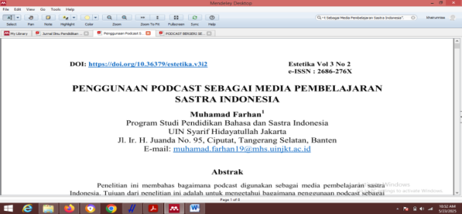
- https://ppjp.ulm.ac.id/journals/index.php/j-instech/article/download/12046/6663
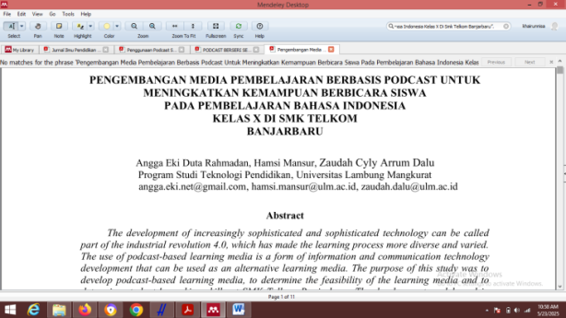
- https://doi.org/10.37640/jip.v14i2.1588
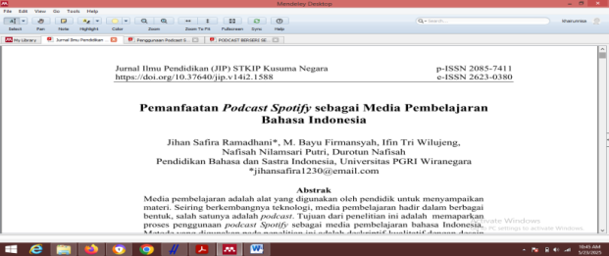

- https://ojs.cbn.ac.id/index.php/hinef/article/download/868/311/3266

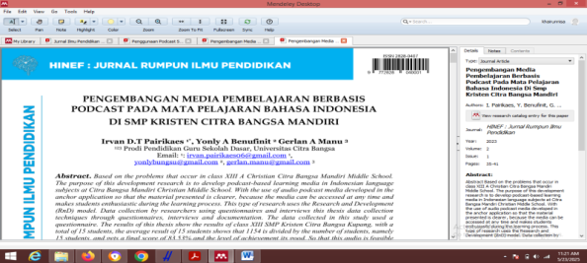
- https://doi.org/10.23887/ika.v20i2.45014

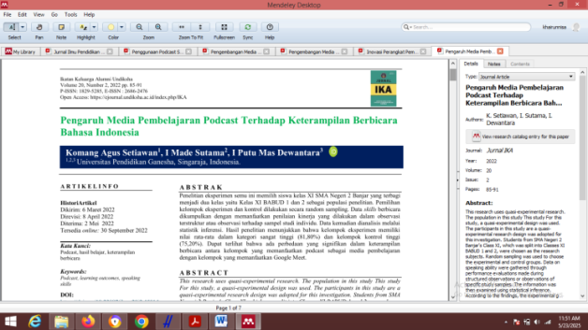
- https://digilib.uns.ac.id/dokumen/detail/109653/
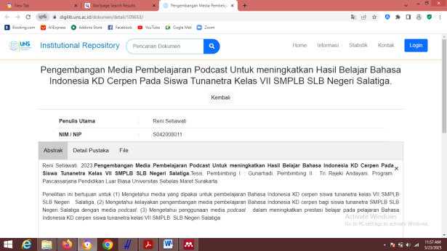

- https://doi.org/10.23969/literasi.v14i1.9669
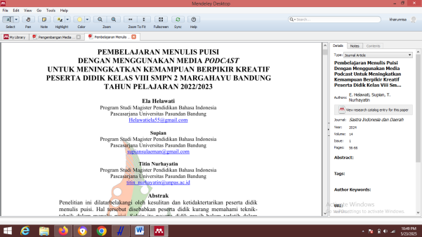
- http://eprints.unm.ac.id/id/eprint/36440
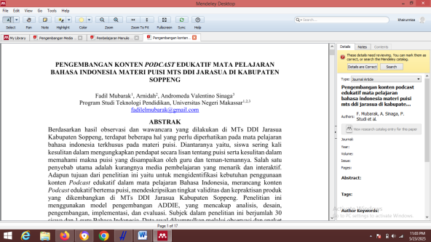
- https://doi.org/10.23969/jp.v10i01.22906
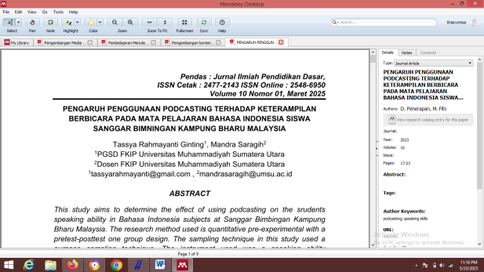
- https://ejournal.stitmiftahulmidad.ac.id/index.php/joedu/article/view/104
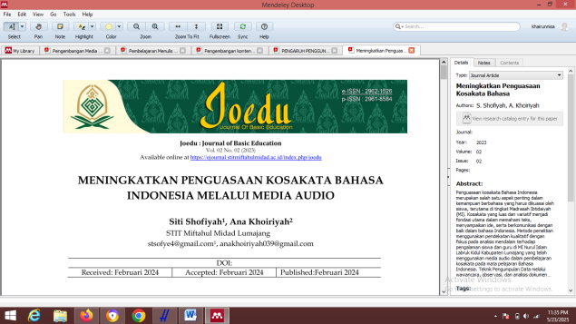
- https://www.proquest.com/openview/607226c7bb4ab3af4b4947653f49ceee/1?pq-origsite=gscholar&cbl=2026366&diss=y
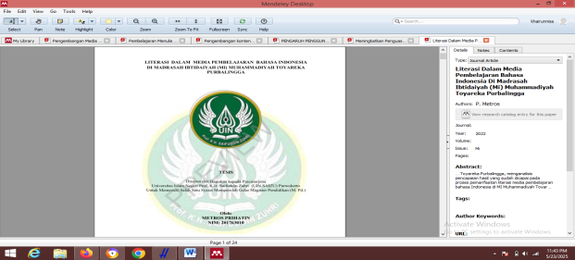
- https://doi.org/10.31943/bi.v10i1.911
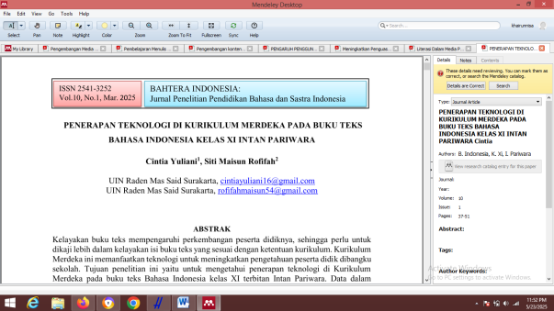
- https://doi.org/10.53299/jppi.v5i1.1404
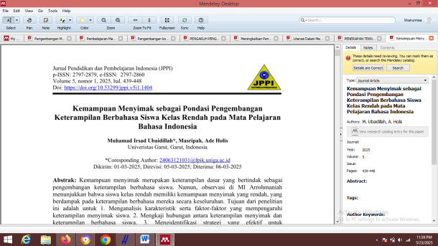
- http://repository.um.ac.id/id/eprint/265574
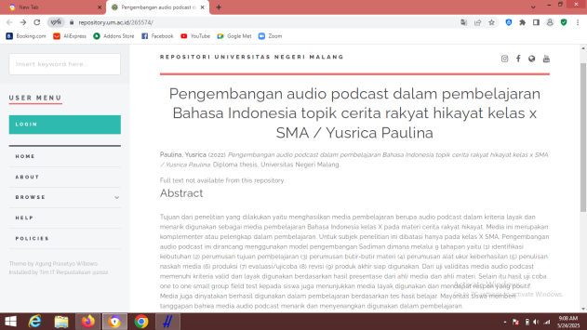
- https://ojs.itapi.or.id/index.php/edudikara/article/download/212/159/327
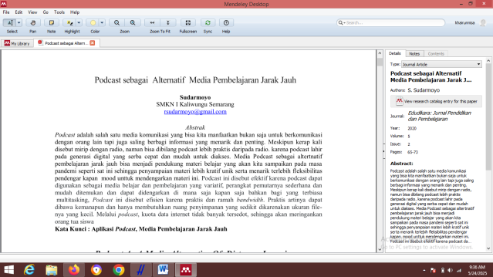
- https://repository.uinjkt.ac.id/dspace/bitstream/123456789/75707/1/Nadifa%20Ma%20Hira%2011190130000098%20%28%20WATERMARK%29.pdf
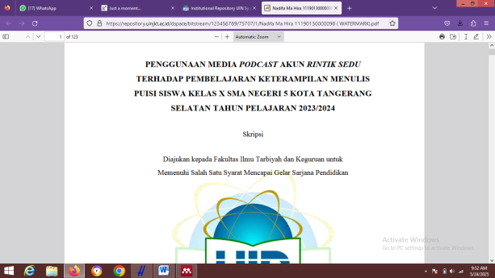
- https://doi.org/10.59024/simpati.v2i1.511
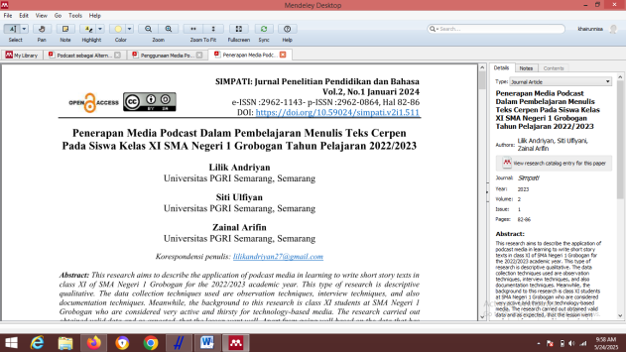

- https://doi.org/10.23887/jear.v8i3.82030
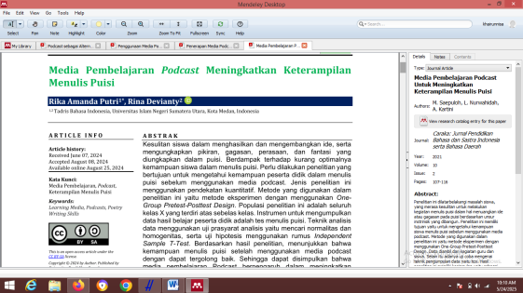
- https://ejournal.undiksha.ac.id/index.php/JJPBS/article/view/68740/27735
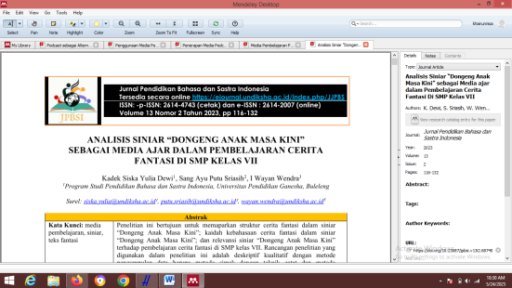

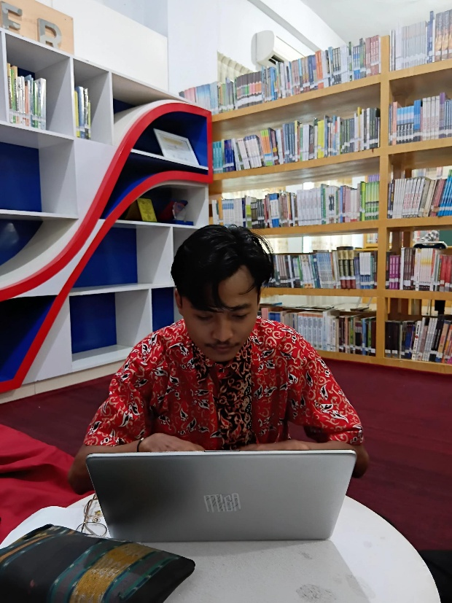
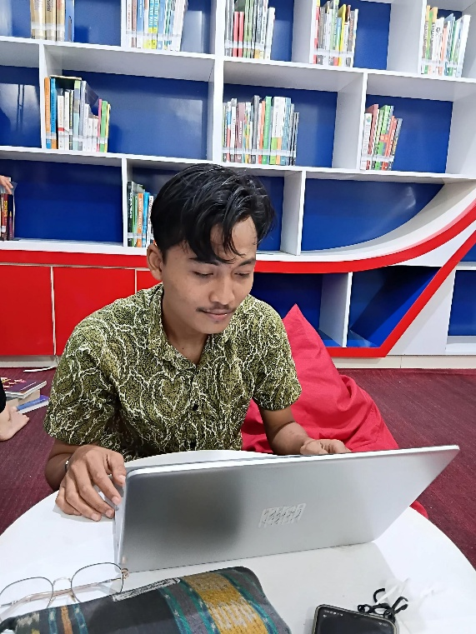
Lampiran B: Dokumentasi

